Юбилейная конференция 50 лет, Курск
г. Курск, 13-14 августа 2010 г
[05] А.В. Гамм – Не нам, но имени Твоему
[10] Н.С. Антонюк – Освятитесь, и Господь совершит чудеса
[16] С.Г. Германюк – Свидетельство
[19] Приветственное слово от объединения Германии
[21] Хор (Возвожу очи мои)
[22] И.П. Плетт – Обзор событий 1961-1965 годов
[29] Н.И. Колбанцев – Свидетельство
[30] В.А. Охотин – Приветственное слово РЕМ (США)
[32] Г.В. Костюченко – Возрастайте в благодати
[36] Е.Н. Пушков – Свидетельство о благовестии
[46] Г.С. Ефремов – Великое Господь сотворил над нами
[49] П.Г. Костюченко – Свидетельство детей узников
[50] В.С. Германюк – Свидетельство детей узников
[53] В.В. Москалец – Приветственное слово
[57] В.К. Моша – Свидетельство
[60] М.С. Кривко – Приветственное слово
[61] М.И. Хорев – Свидетельство
[64] А.И. Бублик – Правильный выбор
[69] А.М. Власенко – Помни Господа Иисуса Христа
[72] Я. Дюк – Приветственное слово объединения Германии
[77] П. Хейнила – Приветствие от Финской народной миссии
[78] Пение (Бедное сердце, сколько тревоги)
[81] В.Н. Чухонцев – Держи, что имеешь
[86] А.Я. Бровер – Приветственное слово
[88] Р. Уйл – Приветствие от Фриденсштимме, Голландия
[94] П.Ф. Янцен – Господь ждёт от нас посвящения
[96] Б. Дуйсенгалиев – Свидетельство

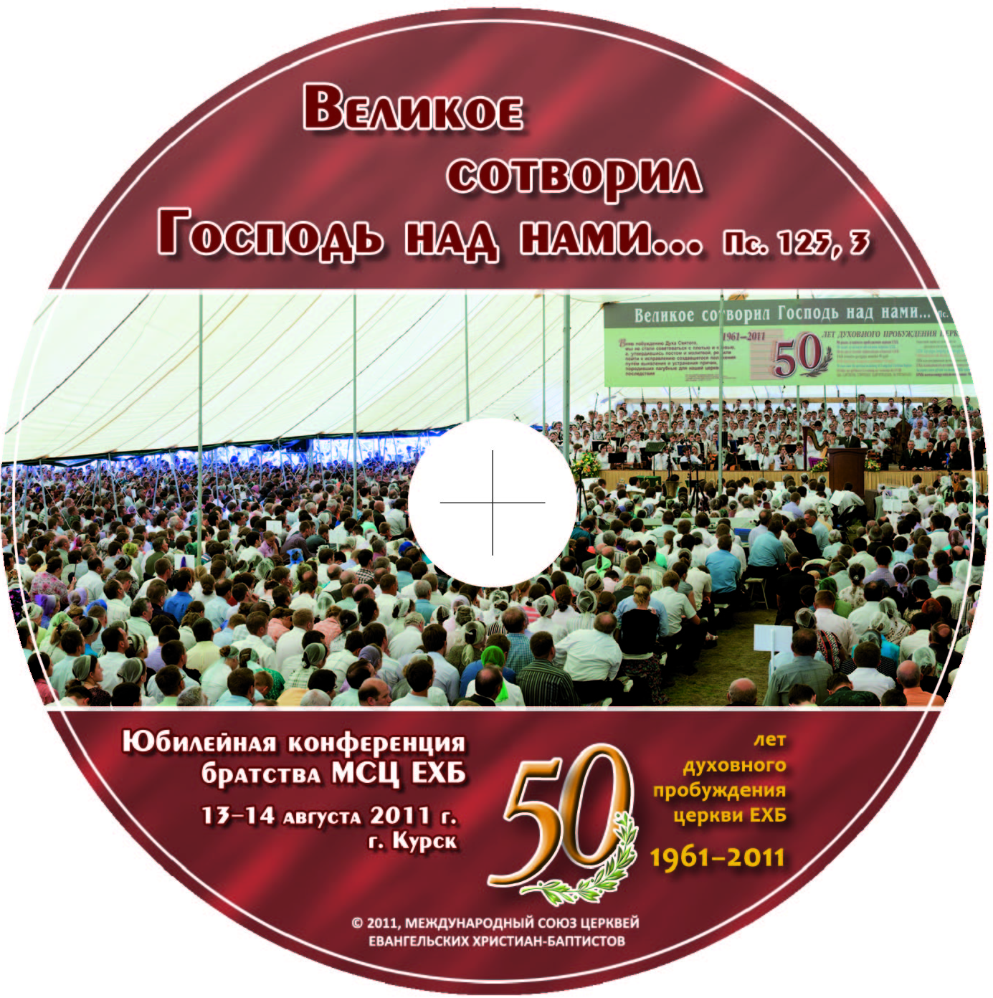
#559

